**ГУО «БГУИР»**

Факультет информационных технологий

и управления

Кафедра систем управления

Отчет по

Лабораторной работе 3

**Логическое проектирование комбинационных схем**

Подготовил Проверила

Студент гр.222401 Стасевич Н.А.

Саркисов А.В.

Минск 2023

**Цель работы:** изучить способы проектирования комбинационных схем; ознакомится со средой моделирующего пакета программ Electronics Workbench.

|  |  |  |  |  |
| --- | --- | --- | --- | --- |
| А | B | C | D | F |
| 0 | 0 | 0 | 0 | 0 |
| 0 | 0 | 0 | 1 | 0 |
| 0 | 0 | 1 | 0 | 1 |
| 0 | 0 | 1 | 1 | 0 |
| 0 | 1 | 0 | 0 | 1 |
| 0 | 1 | 0 | 1 | 0 |
| 0 | 1 | 1 | 0 | 1 |
| 0 | 1 | 1 | 1 | 1 |
| 1 | 0 | 0 | 0 | 0 |
| 1 | 0 | 0 | 1 | 0 |
| 1 | 0 | 1 | 0 | 1 |
| 1 | 0 | 1 | 1 | 0 |
| 1 | 1 | 0 | 0 | 1 |
| 1 | 1 | 0 | 1 | 0 |
| 1 | 1 | 1 | 0 | 1 |
| 1 | 1 | 1 | 1 | 1 |

СДНФ - $\overline{A}\overline{B}C\overline{D} ⋁\overline{A}B\overline{C}\overline{D} ⋁\overline{А}ВС\overline{D} ⋁\overline{A}BCD ⋁А\overline{B}С\overline{D} ⋁АВ\overline{C}\overline{D}⋁ACB\overline{D}⋁ABCD$

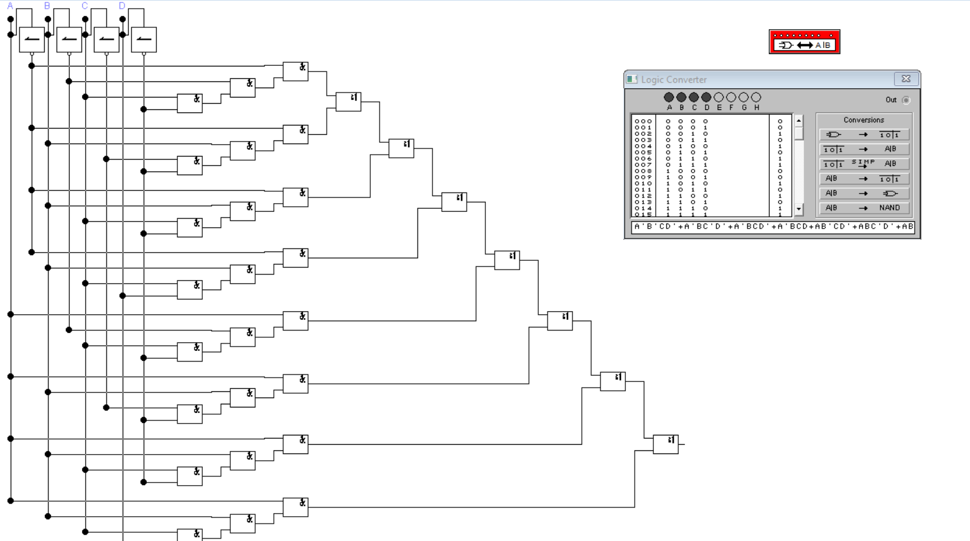

Карта Карно:

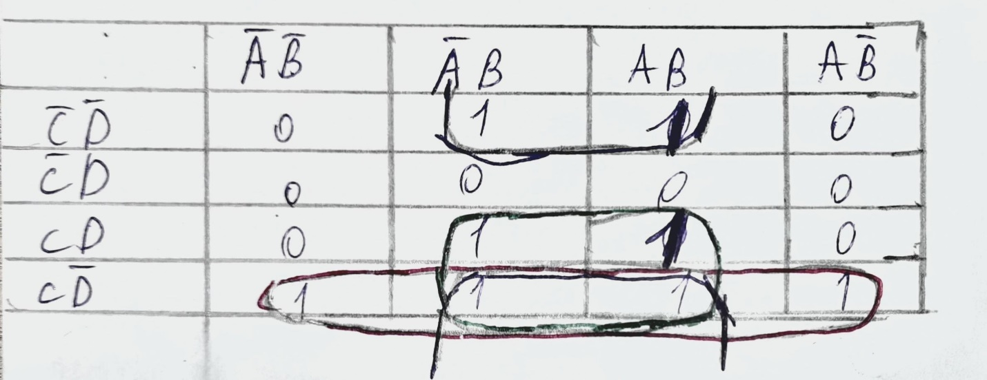

Сокращенная ДНФ - $B\overline{D}⋁BC⋁C\overline{D}$

Сокращенная КНФ - $\left(A⋁B⋁\overline{D}\right)(A⋁B⋁C)(\overline{A}⋁B⋁C)(\overline{A}⋁B⋁\overline{D})(C⋁\overline{D})$

Схема в базисе и-или-не:

Выполненный программой

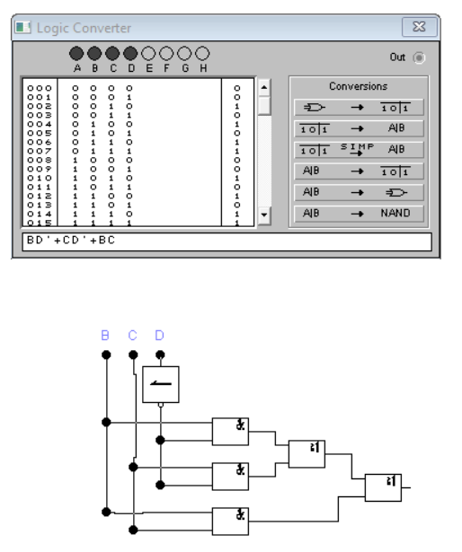

Выполненный вручную

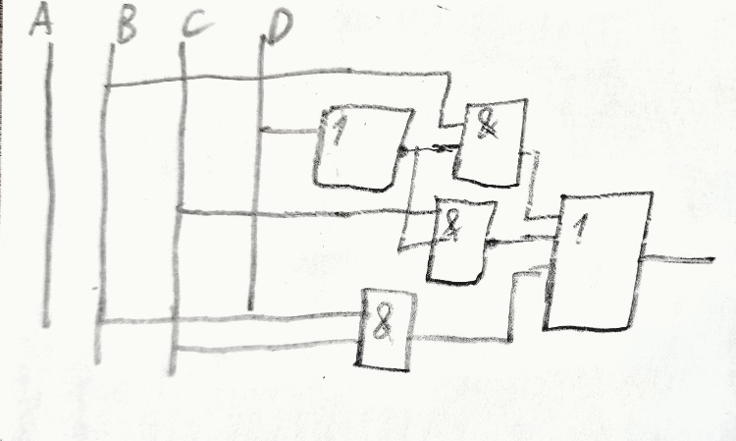

Схема в базисе или-не:

Выполненный вручную

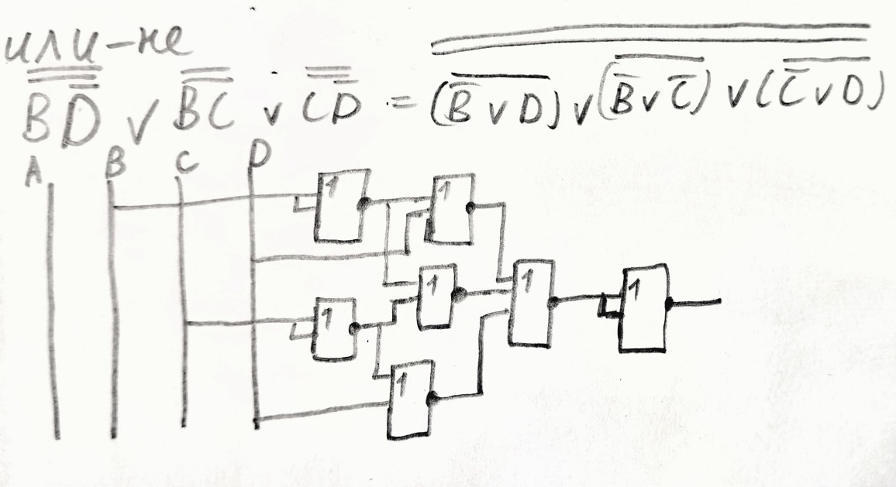

Схема в базисе и-не:

Выполненный вручную

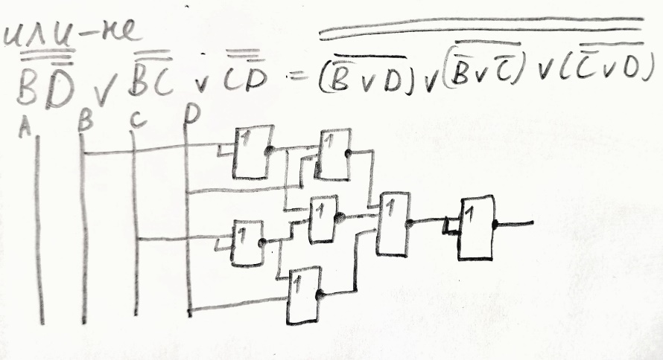

Выполненный программой

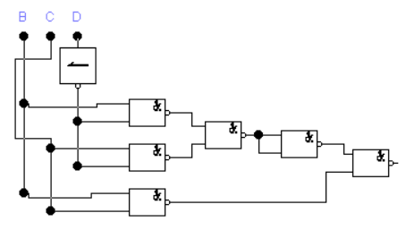

Вывод:

В ходе проведения лабораторной работы познакомились с процессом сборки комбинационных схем в программе Electronics Workbench вручную и с помощью инструментов данной программы.